DESIGNSPECIFIKATION
Redaktör: John Litborn
Version 0.1
Status
Granskad | Herman | 2014-10-02
Godkänd

Minotauros
Grupp 6, HT 2014, Labyrintrobot
Linköpings tekniska högskola, ISY

Namn | Ansvar | Telefon | E-post
Adrian Sidenvall | projektledare (PL) | 072-732 10 18 | adrsi117@student.liu.se
John Litborn | dokumentansvarig (DOK) | 072-928 63 42 | johli603@student.liu.se
Albert Karlsson | Sensorenhetsansvarig (SA) | 076-113 54 78 | albka735@student.liu.se
Anthon Johansson | Mjukvaruansvarig (MVA) | 072-312 86 69 | antjo383@student.liu.se
Tommy Nguyen | Testansvarig (TA) | 070-750 62 14 | tomng154@student.liu.se
Johan Lindberg | Motorenhetsansvarig (MA) | 076-822 50 14 | johli393@student.liu.se
Herman Lundkvist | Beslutsenhetsansvarig (BA) | 070-277 47 82 | herlu184 @student.liu.se

Kund: Mattias Krysander
Kontaktperson hos kund: Mattias Krysander, 013-28 21 98, matkr@isy.liu.se
Kursansvarig: Tomas Svensson, 3B:528, 013-28 13 68, tomass@isy.liu.se
Handledare: Olov Andersson, Telefon: +46 (0)13 28 2658, Epost: olov@isy.liu.se
Innehåll
1 Inledning 1
2 Översikt 2
2.1 Relationer mellan delsystemen 2
2.2 Gränssnitt 3
2.2.1 Förslag 1 4
2.2.2 Förslag 2 4
3 Delsystem 4
3.1 Beslutsenhet 4
3.2 Sensorenhet 5
3.2.1 Sensorer framåt och bakåt 5
3.2.1.1 Förslag 1 5
3.2.1.2 Förslag 2 5
3.2.2 Sensorer på sidorna 6
3.2.2.1Förslag 1 6
3.2.2.2 Förslag 2 6
3.3 Motorenhet 6
3.4 Programvara 6

Dokumenthistorik
Version | Datum | Utförda förändringar | Utförda av | Granskad
0.1 | 2014-09-25 | Första versionen | Herman, John, Albert, Johan | Herman, John
0.2 | 2014-10-01 | Rättade till formateringsfel, gjorde några förtydlingar, tog bort förslag om gyro och gjorde den obligatorisk, lade till bild över GUI. | Herman, Albert | John
1.0 | 2014-10-02 | Ändrade till version 1.0 | Herman | Herman

Sammanfattning

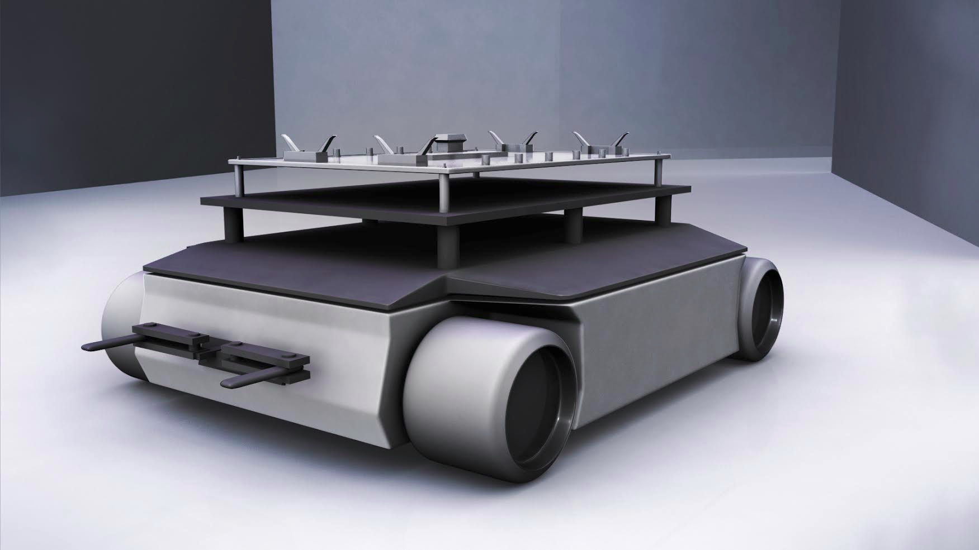Illustration 1: Rendering över roboten i en labyrint.
Vår labyrintrobot är uppdelad i tre enheter som består av en ATMega16-processor vardera. Dessa enheter är sensorenhet (SE), beslutsenhet (BE) och motorenhet (ME). Som namnet antyder jobbar SE med sensorerna. Den behandlar även datat från sensorerna med linjarisering, integration för gyro och dylikt. SE skickar vidare data till BE som är den centrala enheten och styr all kommunikation med de andra enheterna. Vid kommunikation mellan laptop och robot, vilket sker genom bluetooth, är det BE som kommunikationen sker genom. Det är även i BE som algoritmer för avsökning och traversering av labyrinten finns. Till sist sköter även BE PD-regleringen som håller roboten i mitten av korridorer. BE skickar sedan vidare information om hur roboten ska styras till ME som får motorer och servon att utföra det de ska.
Vi kommer att använda oss av fyra IR-sensorer för avståndsbedömning, dessa kommer vara riktade framåt, bakåt, höger och vänster. För att kunna se tejpmarkeringar i banan kommer en ljussensor användas, denna placeras i fronten. En vinkelhastighetssensor, gyro, kommer att användas för att avgöra om roboten är klar med en rotation enligt kommando.

Implementationsstrategi
Konstruktion
Vår strategi är att börja med grundläggande saker som är avgörande för mycket annat och som man enkelt kan se att de fungerar. Vår första milstolpe är att roboten ska kunna röra på sig över huvud taget och det är något vi kommer börja med. Samtidigt kommer vi även att jobba med sensorerna och se till att vi kan få ut korrekta data från dem. Vissa komplicerade saker, t ex bussar, kommer att behöva implementeras tidigt för att de grundläggande funktionerna ska kunna fungera. När väl dessa grundläggande saker fungerar bygger vi vidare med mer komplicerade saker, såsom PD-reglering och sök-algoritm som kommer mot slutet.

Tester och Integration
Testning kommer att ske på lite olika sätt i de olika enheterna. I SE kommer mycket av testningen ske genom den LCD-display som vi ska koppla direkt till denna enhet. Där kommer vi i första hand skriva ut sensordata men även andra testdata kan skrivas ut vid behov. ME som är en relativt enkel enhet kommer huvudsakligen testas genom att hårdkoda kommandon för att se att roboten utför dem korrekt, detta utan att behöva utföra någon kommunikation mellan enheter.

BE är inte lika enkel att testa utan att koppla den till de andra enheterna utan är fördelaktig att vänta med tills de grundläggande funktionerna i SE och ME fungerar. Då kan vi skriva enklare program, som t ex behandlar en enskild funktionalitet, för att se om BE fungerar som den ska. Detta kräver dock att även kommunikationen mellan enheterna fungerar som den ska och det blir därför lite svårare att dra slutsatser från testerna här. När Bluetooth-kommunikationen till laptopen fungerar som den ska så kan den användas för att underlätta testningen. Vi kan då t ex skicka sensordatan från BE till laptopen och jämföra den med datan på LCD-skärmen.

Feedback från system
Utöver dessa testmetoder kan tester med LED-lampor, sjusegdisplayer och liknande användas vid behov. Utöver dessa metoder kan även JTAG användas för att få feedback från systemet, tex vid tillfällen då en display inte räcker.

Sampling
Generellt bör tester utföras varje gång en aktivitet är slutförd. Vid större tester är det också bra om delsteg kan testas. I en del aktiviteter kan man utföra ett mindre test varje gång en ny funktionalitet har lagts till.

Innan hårdvara kopplas på roboten kan man även göra simuleringar. I vissa fall kan processorer och sensorer testas utan att de sätts fast på roboten.

Gränssnitt
BE, SE, och ME kommunicerar via en gemensam SPI-databuss, där BE är master, och övriga enheter är slaves. Kommunikationen mellan BE och programvaran sker via Bluetooth m.h.a. av en Firefly-modul. Firefly modulen är ansluten till USART på BE. SPI-databussen använder ingångarna som kan ses i Figur 1. PB3 på sensorenheten är kopplad till externa avbrottsingången INT0 på beslutsenheten.
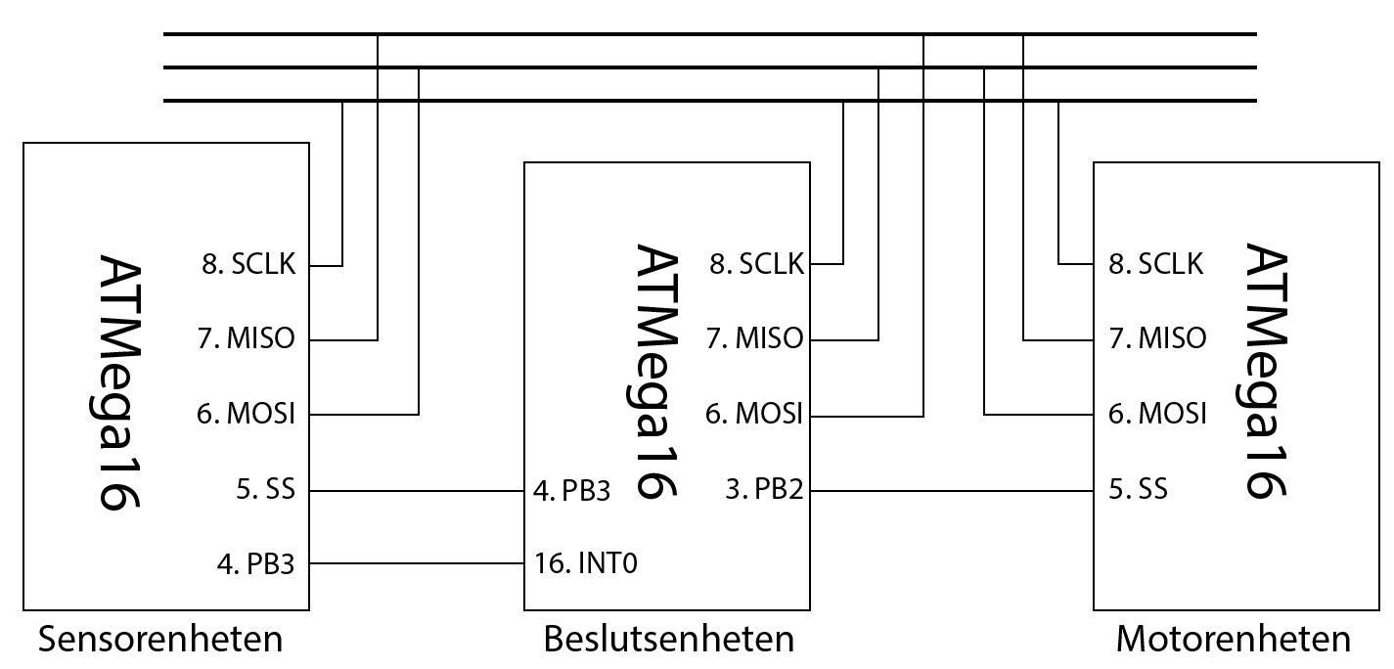Figur 1: Kopplingsschema över SE, BE, och ME med gränssnitt.

Kommunikation mellan BE och SE
Det data som kan skickas från BE till SE är vilket tillstånd SE ska befinna sig i. Tillstånden översätts till ett åttabitarstal enligt 1 när de skickas över bussen. En överföring av data från BE till SE består av att BE initierar överföringen och att en hel byte skiftas mellan enheterna.
Tillstånd | Representation (1 byte)
Mät | 0
Kalibrera | 1
Tabell 1: hur tillstånden i sensorenheten översätts

Det som kan skickas från SE till BE är olika typer av sensordata, som består av flera bytes. De fyra mest signifkanta bitarna av den första byten innehåller ett id som indikerar vilken typ av sensordata som skickas. Resten av meddelandet innehåller sensorvärdet, se Figur 2.
De typer av sensorvärden som kan skickas, vilket id de har och hur många bytes de består av beskrivs i 2.
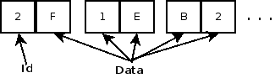Figur 2: Exempelmeddelande från SE till BE
Sensordata | Id (hex) | Antal bytes
Avstånd höger sida | 0 | 2
Avstånd fram | 1 | 2
Avstånd vänster sida | 2 | 2
Avstånd bakåt | 3 | 2
Tejpsensor | 4 | 2
Gyro | 5 | 2
Tabell 2: Sensorvärdenas representation då de skickas över bussen

En överföring från SE till BE inleds med att SE 1-sätter avbrottsignalen som är ansluten till BE. Därefter initierar BE överföringen och en hel byte skiftas. När SE är redo att skicka en ny byte aktiverar den avbrottsignalen igen och den nya byten skiftas. Detta fortgår tills hela meddelandet har skickats.

Kommunikation mellan Programvaran och BE
Användaren skapar på datorn en simulerad seriell port mellan firefly-modul och datorns bluetooth. Detta möjliggör att all kommunikation mellan de två enheterna kan ses som en seriell kommunikation men i själva verket är helt trådlös.
Programvaran kan skicka 9 olika kommandon till BE där de första 8 är en byte stora medans sista har en godtycklig mängd parametrar.
Kommando | Id | Parametrar
Stopp | 0
Fram | 1
Bak | 2
Framvänster | 3
Framhöger | 4
Rotera vänster | 5
Rotera höger | 6
Sensorkalibrering (tejp) | 7 | Tejp(1),Golv(0)
Uppdatera PD-regler konstanter | 8 | ?????

Programvaran kommer kontinuerligt att ta emot information från roboten och placera i användargränssnittet så att användaren kan se all sensordata och felmeddelanden. Inkommande sensordata har en bestämd längd medans felsökningsmeddelanden först anger hur långt meddelandet är sedan skickar varje tecken(byte).
Sensor | Data | Parametrar
IR-fram | 1 | Avstånd i cm
IR-vänster | 2 | -||-
IR-höger | 2 | -||-
Ljussensor | 3 | ?????????
Felsöknings meddekande | 4 | Längd, meddelandet

Varje gång roboten ser att det finns data att hämta från programvaran kommer att starta ett internt avbrott och hämta all data. Programvaran kommer använda två separata trådar för att läsa/skicka data och kan därför simultant göra båda sakerna.

Kommunikation mellan BE och ME
Busskommunikation kommer ske genom att beslutsenheten initierar en överföring och sedan skickar två bytes.

Bit | värde
0 | Ändra klo | 0: Behåll, 1: Ändra
1 | Kloposition | 0: Öppen, 1: Stängd
2 | Riktning på vänster hjulpar | 0: Framåt, 1: Bakåt
3 | Riktning på höger hjulpar | 0: Framåt, 1: Bakåt
4-7 | Oanvända | Egalt
8-11 | Hastighet på vänster hjulpar | Tabell i ME för att tolka hastigheterna.
12-15 | Hastighet på höger hjulpar | Tabell i ME för att tolka hastigheterna.

Kloparametrarna ändrar på en variabel i motorenheten som håller koll på om klon är öppen eller stängd om det kommer in en 1:a på ”ändra klo”. Annars behåller den klon i sitt läge.

Ändra klo | Kloposition | ”Kommando”
0 | x | Behåll kloposition
1 | 0 | Öppna klon
1 | 1 | Stäng klon

Klon styrs med två bitar via protokollet så att beslutsenheten inte behöver hålla koll på klons läge om den t.ex. endast vill åka rakt fram.

Beslutsenheten
Beslutsenheten har två huvudsakliga lägen: fjärrläge och autonomt läge. Läget bestäms av en brytare som är ansluten till enheten.
I fjärrläge tar beslutsenheten emot kommandon från programvaran och översätter dem till parametrar som skickas till motorenheten. I Autonomt läge fungerar beslutsenheten som en tillståndsmaskin; den kopierar sensordata från sensorenheten och tar utifrån detta beslut om den ska byta till ett nytt tillstånd.
Förutom brytaren, är också två knappar anslutna till beslutsenheten: en startknapp, som används för att starta roboten när den befinner sig i autonomt läge och en kalibrerings knapp som används för kalibrering av tejpsensorn i sensorenheten.

Flödesschema
Huvudslingan i programkoden hos beslutsenheten illustreras i Figur 3. Beslutsenheten läser först av brytaren och knapparna och kopierar deras läge till lokala variabler.
Sedan kollar BE om någonting behöver skickas över SPI-bussen. Det som kan skickas är motordata till ME eller ett kommando för inleda kalibrering till SE. Efter att SPI-bussen hanteras, kopieras sensordata (som tas emot över SPI-bussen, och som skrivs i en avbrottsrutin) till lokala variabler. All kommunikation via SPI, sker i en tillståndsmaskin, för att se till att ett meddelande överförts helt och hållet innan nästa påbörjas.
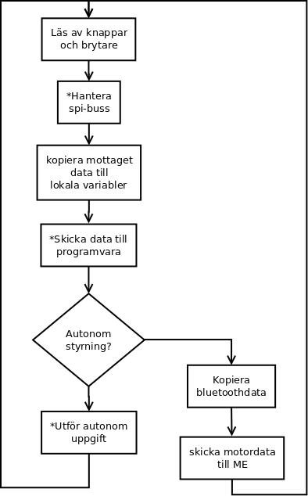Figur 3: Huvudslingan i programkoden, * markerar att en tillståndsmaskin används.
Efter detta, kollar BE om den behöver skicka sensor- eller felsökningsdata till programvaran.
Programmet delar sig sedan, den väg som väljs bestäms av brytaren.
Om brytaren står på fjärrläge, kopierar BE kommando och pd-konstanter, som mottagits via bluetooth från programvaran. Kommandon översätts till parametrar som skickas till ME.
Om brytaren står på autonomt läge bestämmer en tillståndsvariabler vilken kod som kommer att köras. Det finns ett antal tillstånd som beslutsenheten kan vara i. Gemensamt för dem är att beslutsenheten i varje tillstånd väntar på att en händelse ska inträffa, t.ex. ett visst sensorvärde eller att en knapp blivit nedtryckt. Om händelsen inträffar, får tillståndsvariabeln ett nytt värde och tillståndet byts, annars behålls tillståndet.

Tillståndsgraf autonomt läge
Tillstånden, och deras övergångar beskrivs i tillståndsgrafen i Figur 4. Beslutsenheten börjar i tillståndet ”väntar”. Om kalibreringsknappen trycks ned, granskas tejpsensordatat och beslutsenheten programmeras att tolkar de nuvarande värdena som en tejpmarkering, vartefter tillståndet sätts till ”kalibrerar”. Om kalibreringsknappen trycks ned igen, tolkar beslutsenheten de nuvarande värdena som golv, och tillståndet sätts återigen till ”väntar”. Om startknappen trycks in, förutsätter beslutsenheten att roboten har placerats i början av labyrinten, och beslutsenheten börjar pd-reglering. Därefter övergår beslutsenheten till tillståndet ”i korridor”.
Tillståndet ”i korridor” har två olika beteenden, beroende på om roboten har hittat föremålet eller ej. Om föremålet inte är hittat, kan beslutsenheten gå till tillstånden:
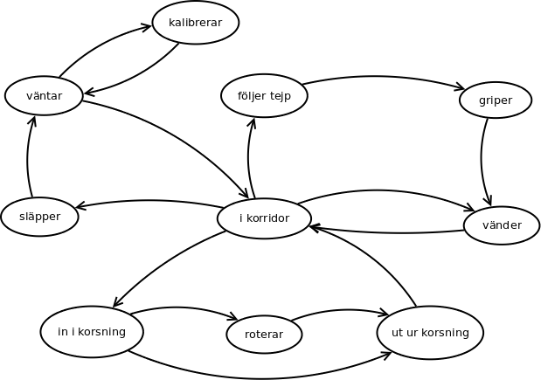Figur 4: Tillståndsgraf vid autonomt läge
- ”in i korsning”, om en korsning påträffats;
- ”vänder”, om en återvändsgränd påträffats;
- ”följer tejp”, när tejpmarkering påträffats.
Om roboten har plockat upp föremålet kan beslutsenheten gå till tillstånden:
- ”släpper”, när tejpmarkeringen vid början av labyrinten påträffats, eller
- till ”in i korsning”.
När beslutsenheten befinner sig i ”följer tejp”, används en styralgoritm för att följa tejpen. Besultsenheten övergår till ”griper” när slutmarkeringen på tejpen påträffats. I ”griper” väntar beslutsenheten på att roboten greppat klart föremålet. När detta inträffat, byts tillståndet till ”vänder”, där roboten roterar 180 grader. När rotationen är klar, säger påbörjas pd-reglering, och tillståndet bytts till ”i korridor”.
I ”in i korsning”, väntar beslutsenheten på att roboten kommit in till mitten av korsningen. När detta inträffar väljer beslutsenheten vilket håll roboten ska köra åt. Detta val sker enligt en speciell algoritm, där roboten gör en bredden-först-söking vid utforskning och sparar vilken riktning den körde vid varje korsning. När roboten har plockat upp föremålet använder den de sparade värdena för att välja väg.
Om beslutsenheten väljer att svänga åt höger eller vänster, byts tillståndet till ”roterar”, och en variabel sätts för att bestämma rotationsriktning. Tillståndet ”roterar” behålls tills roboten har roterat 90 grader, vartefter den övergår till ”ut ur korsning”. Om beslutsenheten väljer att åka rakt fram, går den direkt över till ”ut ur korsning”.
I ”ut ur korsning”, väntar beslutsenheten på att roboten har kommit in i korridoren igen. Vid denna händelse byts tillståndet till ”i korridor”.

Avbrott
De avbrott som används beskrivs i .
Namn | Höjs av | funktion
Spi överfört | SPIF-flaggan | Höjs varje gång en hel byte överförts via SPI. Används för att starta överföringen av nästa byte i meddelandet, eller om meddelandet är överfört för att återgå till ”väntar”.
Sensordata redo | SE | Externt avbrott som höjs av SE. Används för att börja överföringen av sensordata från SE till ME
Data från programvara | RXC-flaggan | Höjs varje gång nytt oläst data finns i recieve buffern hos USART. Används för att starta överföringen av nästa byte i meddelandet, eller om meddelandet är överfört för att återgå till ”väntar”.

Kommunikation över SPI
SPI-kommunikationen hanteras av en rutin som implementerar en tillståndsmaskin. Varje gång denna rutin körs kommer, beroende på tillståndet, antingen data skrivas till (dvs. en överföring påbörjas) och/eller läsas från SPI data-registret, eller så görs ingenting. Denna rutin kommer köras vid ett avbrott som höjs av SPIF-flaggan, dvs. när en överföring är klar. I huvudloopen pollas även SPIF-flaggan för att avgöra om rutinen ska köras.
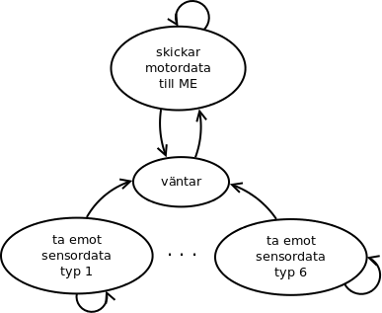Figur 5: Tillståndsgraf över SPI-kommunikation
Om rutinen körs i ett avbrott är det för att skicka nästa byte i ett påbörjat meddelande, eller för att börja ta emot sensordata. Om den körs i huvudloopen är det för att börja skicka motordata till ME.
Tillståndsmaskinen som styr SPI-kommunikation beskrivs i Figur 5. BE börjar i tillståndet ”väntar”. Det finns tre saker som avgör vilket tillstånd BE ska gå till: en flagga som indikerar ny motordata, avbrottet som höjs av SPIF-flaggan, och en flagga som indikerar att kalibreringsknappen tryckts ned. Nästa tillstånd från ”väntar” bestäms enligt följande:
- Om flaggan för ny motordata är satt, påbörjas en överföring till ME och tillståndet byts till ”skickar motorvärde till ME”.
- Vid ett externt avbrott som höjs av SE, påbörjas en överföring från SE till BE. När denna överföring är klar höjs ett avbrott för SPIF-flaggan, och den 1^{:a} byten som mottagits från SE granskas. Denna byte innehåller ett id som avgör vilket sensordata som tas emot (se gränssnitt mellan BE och SE) och tillståndet byts till det som motsvarar sensordatat.
Övriga tillstånd fungerar på följande vis:
- I tillståndet ”skickar motorvärde till ME”, genomförs en överföringar över SPI, vartefter tillståndet byts till ”väntar”.
- I tillstånden för att ta emot en sensordata, genomförs överföringar tills hela sensordatat är mottaget. Överföringen av nästa byte påbörjas i avbrottsrutinen för ”sensordata redo”.

Kommunikation över Bluetooth
Kommunikationen över bluetooth är uppdelad på två tillståndsmaskiner, eftersom att det m.h.a. USART är möjligt att skicka och ta emot data parallellt.

Kommunikation från BE till programvara
För att skicka data till programvaran, har BE en tillståndsmaskin med ett tillstånd för varje typ av data som ska skickas, se Figur 6.
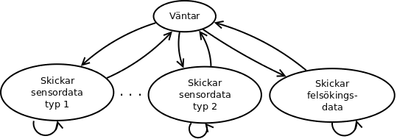Figur 6: Tillståndsgraf över kommunikation från BE till programvara
För varje iteration av huvudloopen, pollas UDRE-flaggan, som sätts när transmit-buffern är redo att skrivas till. Om nuvarande tillstånd är ”väntar”, genomsöks en array med boolean-element, som har ett element för varje typ av sensordata som ska skickas. Ett element i denna array 1-sätts varje gång ett ny sensordata har mottagits och nollställs när BE har överfört det senaste sensordatat av respektive typ. När en etta påträffas i arrayen, byts tillståndet till det som motsvarar sensordatat.
För överföring av felsökningsdata används en timer för att styra hur ofta datat ska skickas. Om flaggan för denna timer är 1-satt och nuvarande tillstånd är ”väntar”, byts tillståndet till ”skickar felsökningsdata”.
Varje gång UDRE-flaggan pollas kan potentiellt överföringen av en frame inledas. När det nuvarande tillståndet inte är ”väntar”, kommer tillståndet behållas tills hela meddelandet överförts, varpå tillståndet byts till ”väntar”.

Kommunikation från programvara till BE
För kommunikationen från programvara till BE används en tillståndsmaskin, se Figur 7.
USART:en är konfigurerad att ge ett avbrott när RXC-flaggan sätts, dvs. då det finns oläst data i recieve-buffern. Varje gång avbrottsrutinen för denna körs sparas en frame av det mottagna meddelandet.
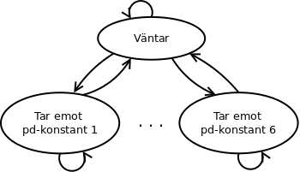Figur 7: Tillståndsgraf över kommunikation från programvara till BE
Avbrottsrutinen är beroende av det nuvarande tillståndet när det mottagna datat ska tolkas. När tillståndet är ”Väntar”, undersöks den mottagna framen. Om denna innehåller ett kommando, sparas detta och tillståndet behålls, annars innehåller meddelandet en pd-konstant, och tillståndet byts till det som motsvarar pd-konstanten. När BE-tar emot en pd-konstant, behålls tillståndet tills hela meddelandet är mottaget.

Sensormodulen
Sensormodulen samlar in och omvandlar data, från alla olika sensorer som roboten har, för att sedan skicka vidare denna data till beslutsenheten. Avståndsdata ska även visas på en display.
Modulen har följande sensorer:
- 2 st GP2Y0A02YK, optisk avståndsmätare 20-150 cm.
- 2 st GP2D120 eller GP2Y0A41SK, optisk avståndsmätare 4-30 cm.
- 1 st MLX90609, vinkelhastighetssensor.
- 1 st Reflexmodul, denna består i sin tur av 11 st reflexsensorer.
Modulen består även av följande komponenter:
- 1 st ATmega16, mikroprocessorkrets.
- 1 st LCD JM162A, alfanumerisk display med två rader på 16 tecken.
- 2 st CMOS 4067, 16-kanals analog mulitplexer.
Totalt finns det 16 stycken sensorer som har analog utgång. Alla dessa kopplas till en analog mux som sedan kopplas in på en av kanalerna i mikroprocessorkretsens A/D-omvandlare. Reflexsensorerna kan inte vara på konstant på grund utav att de överhettas och går sönder. Så då behövs en demux som kan aktivera dessa vid rätt tillfälle. Eftersom 16-kanal analog muxar finns tillgängliga så används en sådan fast då åt andra hållet med en hög signal inkopplad. Båda dessa muxars styrsignaler kommer vara kopplade till samma utgångar på mikroprocessorkretsen.
Den alfanumeriska displayen kommer troligtvis vara inkopplat i 8-bitars läget eftersom det finns tillräckligt många I/O-portar. Totalt krävs det då 11 stycken portar. De tre extra är för enable, read/write och register select.
Eftersom en spi-bus kommer användas så måste dessa portar vara kopplade till beslutsenheten. I kombination med dessa kommer det även finnas en utgång som är kopplad till beslutsenheten och ger avbrott för att meddela beslutsenheten att vi är redo att skicka data.

Mjukvara
Mjukvaran till sensorenheten kommer kunna befinna sig i två olika states. När sensorenheten startas kommer den först att initiera LCD-skärmen som den är kopplad till med statiska värden och även initiera andra variabler. Efter det kommer det finnas två states enheten kan vara i.
I kalibrerings-staten kommer sensorenheten gå igenom en process för att få in tejpkonstanter från tejpsensorn. Enheten hamnar i kalibrerings-staten när en knapp på roboten trycks, ett avbrott skickas sedan från beslutsenheten som säger att enheten ska byta till kalibrerings-staten. Kalibreringen görs genom att först läsa av tejpsensorn när den är över en tejp bit och sedan spara värdet. Sensorenheten väntar sedan på beslut från beslutsenheten när det är dags för att läsa av tejpsensorn igen för att läsa av golvet. Värdet sparas sedan och tejpkonstanterna uppdateras. När kalibreringen är slutförd går enheten över till main-state.
Main-state är det läget sensorenheten kommer att vara i när roboten kör igenom labyrinten. I det här läget kommer varje sensor som används att läsas av. Data från avståndssensorerna kommer även linjäriseras och tolkas. All data från sensorerna skickas sedan till beslutsenheten samt skrivs ut på LCD-skärmen.

Programvara
Beskrivning
Programvaran kommer vara ett grafiskt användargränsnitt anslutet till roboten via bluetooth, i gränssnittet kommer sensordata från roboten (samt felsökningsdata) visas och funktionalitet för att justera robotens autonoma styrning kommer finnas tillgängligt.
Användaren kommer använda programvaran för att kontrollera roboten genom att skicka kommandon. De kommandon som ska finnas är kör frammåt, -bakåt, -frammåt vänster, -frammåt höger, rotera vänster, -höger, stanna, kalibrera ljussensor samt uppdatera robotens PD-reglerings konstanter.
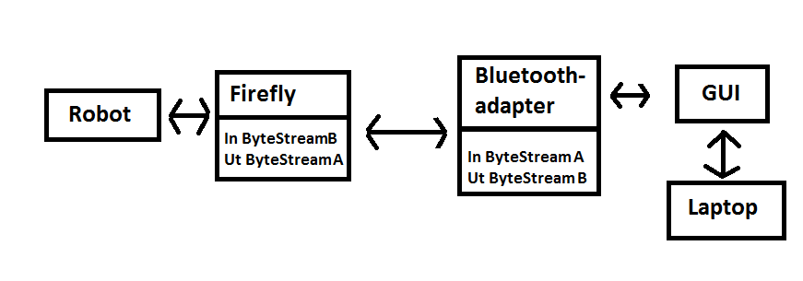
Figur #: blockschema för programvaran.
Komponenter
De komponenter som behövs för programvaran/bluetooth-kommunikationen är valfri laptop samt bluetooth adapter om laptopen ej har inbyggd bluetooth.
ProgramKod
Programvaran kommer ha två individuella seriella kanaler som arbetar individuellt, dvs inkommande data används inte i utgående data och vice versa.
All felsökningsdata som kommer in placeras i en loggfil samt i en godtyckligt stor ruta i GUI:t för att användaren ska se vad som gick fel. All sensordata kommer ha sin bestämda position i programmets GUI och får uppdaterade värden kontinuerligt från roboten.
När programmet registrerar att användaren begärt ett kommando skickas det (och eventuella argument) ut på den utgående kanalen.
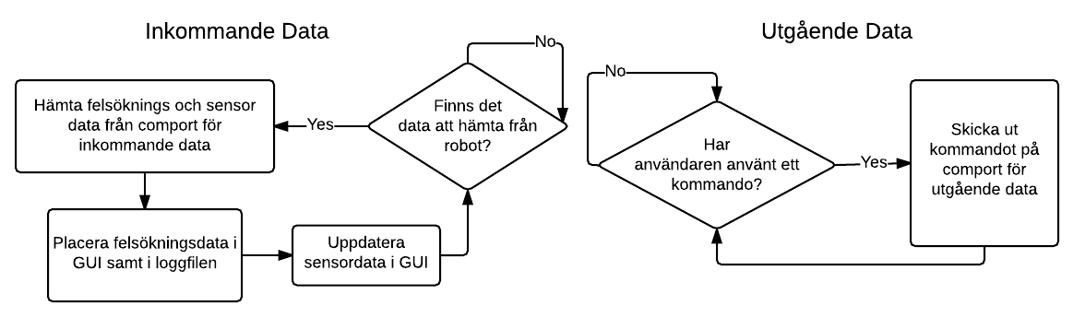

Motorenhet
Motorenheten är den enhet som sköter det motorerna och gripklon kommer utföra, t.ex. svänga åt höger eller vänster och greppa eller släppa. Detta kan göras möjligt genom att ändra output från roboten till de specifika delarna. Ett kopplingschema för ME visas i Figur 8.
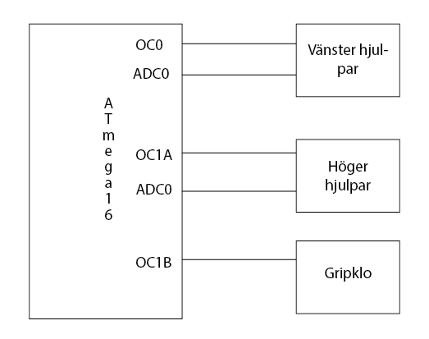Figur 8: Kopplingsschema för ME med ställdon.
För att utföra ett kommando, skickar BE rätt parametrar över spi-bussen till SE. Exempel på hur kommandon kan realiseras ges i

Riktning vänster | Riktning höger | Hastighet vänster | Hastighet höger | ”kommando”
0 | 0 | x | x | fram, framsväng
0 | 0 | 0 | 0 | Stanna
0 | 1 | x | x | Medurs rotation
1 | 0 | x | x | Motsols rotation
1 | 1 | x | x | Backa
Table 3: Exempel på hur kommandon kan realiseras genom att BE skickar parametrar till ME.
PD-reglering realiseras med upprepade anrop med ”kommandot” framsväng där man justerar hastigheterna för att svänga lite grann.

Komponentbudget
ATmega16 valdes som processor för att den har tillräckligt med kapacitet och antalet signaler som motorenheten kommer använda finns på den. Som de andra enheterna i denna robot kommer motorenheten använda en SPI-buss, dock enbart för att få data medan andra skickar eller tar emot.

Motorenheten kommer använda tre stycken PWM-signaler, två för att styra roboten med de två hjulparen och den tredje för att styra gripklon. Det kommer även behövas två stycken riktningssignaler till hjulparen.

Prestanda
Motorenheten kommer inte att göra några avancerade instruktioner som kommer kräva stor processorkraft eller stort minne. Därmed borde ATmega16 räcka för motorenheten.

Programkod
Motorenheten är en väldigt simpel enhet. Den kommer ha interna variabler för varje utsignal till servon och motorer, som den skickar till dessa konstant. När en överföring från beslutsenheten är genomförd uppdateras alla variabler så nya värden skickas till servon och motorer.
Referenser
Projektdokument
[1] Redaktör: John Litborn, Kravspecifikation, version 1.0. projekt: Minotauros. Kurskod: TSEA29, Linköpings tekniska högskola.
Elektroniska källor
[2] ”Firefly, Bluetooth Modem – BlueSMiRF Gold”. Hämtat från <”https://docs.isy.liu.se/twiki/pub/VanHeden/DataSheets/firefly.pdf”> 2014-09-24

Appendix
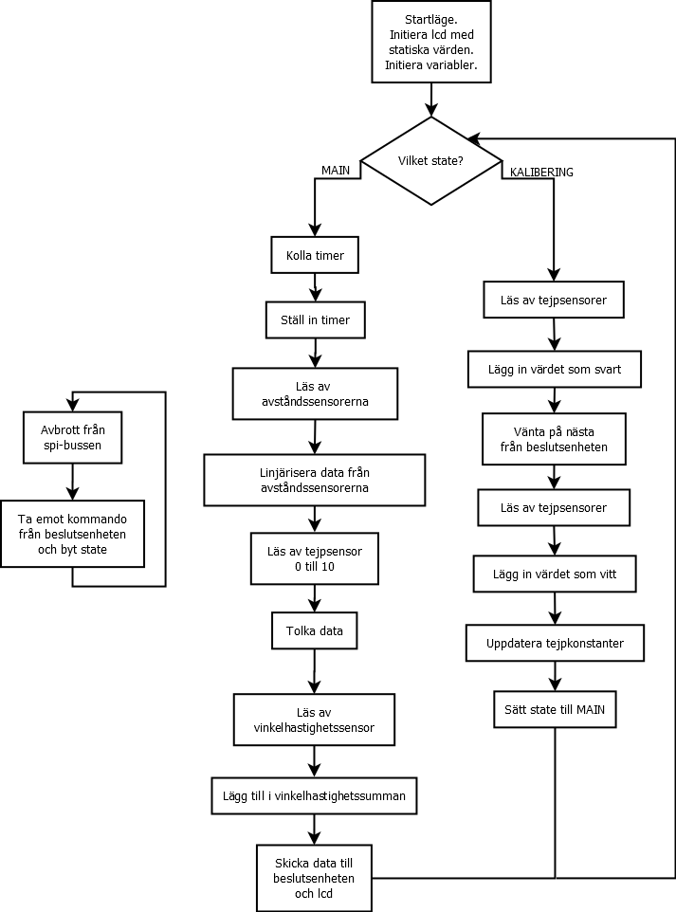Figur 9: Flödesschema över programkoden i SE.
